ОКО — краткое описание решения
Автоматизированный сервис поиска нарушений на строительных площадках Москвы · Департамент градостроительной политики · 2026
ОКО берёт снимки с камер стройплощадки, находит на них строительную технику, относит её к зоне и этапу календарного графика и выдаёт отклонения с объяснением: какая техника ожидалась, какая видна, в какой зоне и на каких снимках. Инженер подтверждает отклонение — оно становится нарушением в реестре с подрядчиком и сроком устранения.

Подход и ключевые технологии
- Детекция техники — RF-DETR Large (трансформер-детектор на DINOv2): по бенчмаркам авторов (COCO, RF100-VL) точнее YOLO при сопоставимой скорости, дообучается на малых датасетах и экспортируется в ONNX для CPU. Модель готовности и стадии — замороженный DINOv2 ViT-g с обучаемой головой.
- Методика «этап → техника» как данные — YAML на все 377 видов работ справочника организаторов, XLSX для экспертов; движок правил — чистые функции на Python.
- Сервис — FastAPI, SQLAlchemy, PostgreSQL (SQLite на ноутбуке), веб-интерфейс без сборки, консоль, Docker Compose. Работает на обычном ноутбуке без GPU; GPU ускоряет детекцию, но не обязателен.

Обнаружение техники
Снимок проходит контроль качества (яркость, контраст, резкость): ночь, туман и засветка дают «нет данных», а не ложное «работы не ведутся». Затем RF-DETR находит технику; для камер общего плана — кадр целиком плюс сетка 3×3 фрагментов для мелких машин, всё сливается через NMS. Детектор v1 команды — 10 классов, mAP50 0,907. Версия v2 добавляет каток и грузовик, чтобы покрыть весь перечень ТЗ: самосвал, экскаватор, каток, кран-манипулятор, бетоносмеситель, бульдозер, грузовик, автокран (плюс погрузчик, грейдер, башенный кран, буровая установка). Данные v2 — открытые датасеты из ссылок организаторов; своя тестовая выборка стратифицирована по освещённости, сезону и дальности съёмки.

Сопоставление с этапами строительства
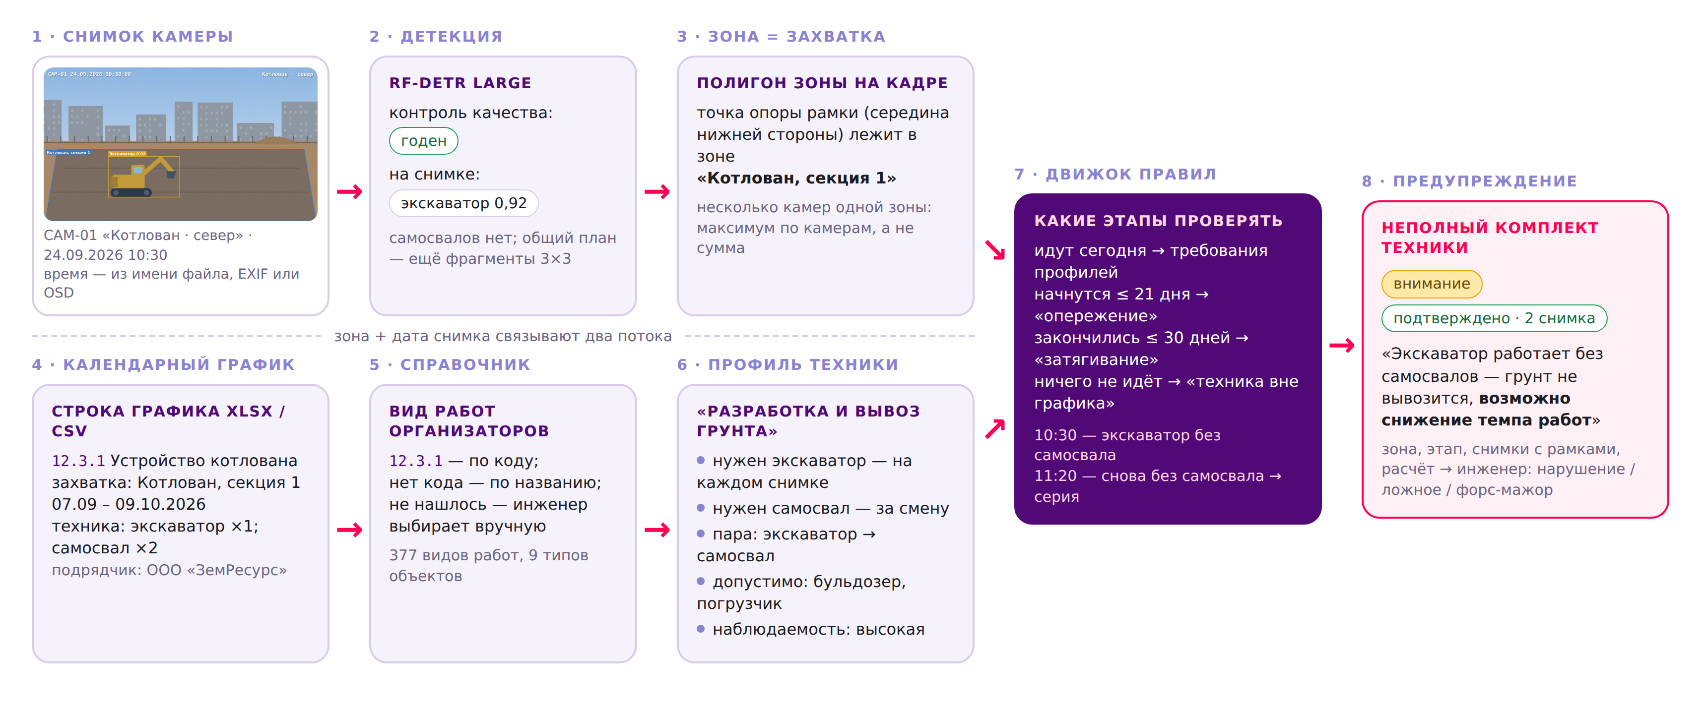
Машина относится к зоне по точке опоры рамки; зона на кадре = захватка графика. Строка графика сопоставляется с видом работ справочника по коду или названию, вид работ — с профилем техники: обязательная техника (на каждом снимке или за смену), парная («экскаватор → самосвал»), допустимая и наблюдаемость работ с камер. Для зоны на дату движок проверяет идущие этапы, а лишнюю технику относит к предстоящему (опережение) или завершённому (затягивание) этапу. 10 правил: нет данных, работы не ведутся, нет нужной техники, неполный комплект (пример ТЗ), техники меньше плана, опережение, этап не завершён, техника не по этапу, техника в зоне без работ, стадия по кадру не совпадает с планом. Один снимок — «предварительно», серия снимков — «подтверждено»; к каждому предупреждению приложены снимки с подсвеченной техникой и расчёт.

Текущий прогресс
- Методика на 377 видов работ: 46 профилей, стадии S1–S5, наблюдаемость, замечания экспертов справочника.
- Рабочий прототип: API со Swagger, веб-интерфейс, консоль, PostgreSQL/SQLite, Docker Compose; приём снимка без детекции — около 16 мс на CPU.
- Два демо-проекта (лето и зима, день и ночь, дождь и туман): 31 снимок, все 10 типов отклонений, пример ТЗ; 86 автотестов.
- Детектор v1 и модель готовности (только инференс: стадия, готовность, отставание от графика в днях) работают в сервисе на CPU; скрипты дообучения v2, оценки по условиям съёмки и экспорта в ONNX готовы.
- ИИ-анализ: выводы детектора, модели готовности, локальной VLM (Qwen3-VL под доступную память) и правил уходят в YandexGPT — вердикт по каждой рамке и отклонению, пропущенная техника, прогноз и рекомендации; исправления инженер применяет кнопкой. Публичное демо — ВМ Yandex Cloud.

План до финальной сдачи
- Обучить детектор v2 (каток, грузовик) и опубликовать метрики по классам и условиям съёмки.
- Проверить сервис на реальных снимках организаторов с весами RF-DETR на CPU-ноутбуке; замер скорости.
- Добавить класс «автобетононасос» (v3) и включить его в парные правила бетонирования.
- Дообучить детектор на рамках, отклонённых инженером как ложные; подготовить стенд для жюри.

